# Requirements Analysis Document

# Bookster

|  |  |
| --- | --- |
| **Versione** | **0.9** |
| **Data** | 17/02/2023 |
| **Destinatario** | Esame di Ingegneria del Software 2022/23 |
| **Presentato da** | Francesco Alfonso Barlotti (0512110169)  Teodoro Grauso (0512111084)  Giovanni Manfredi (0512112926) |

**Revision History**

|  |  |  |  |
| --- | --- | --- | --- |
| Data | Versione | Descrizione | Autori |
| 26/10/2022 | 0.1 | Prima stesura | Francesco Alfonso Barlotti  Giovanni Manfredi  Teodoro Grauso |
| 29/10/2022 | 0.2 | Aggiunta RF, RNF, UC per tutte le gestioni | Francesco Alfonso Barlotti  Giovanni Manfredi  Teodoro Grauso |
| 06/11/2022 | 0.3 | Scenari per tutte le gestioni | Francesco Alfonso Barlotti  Giovanni Manfredi  Teodoro Grauso |
| 27/11/2022 | 0.4 | Aggiunta mock-up e path navigazionali | Francesco Alfonso Barlotti  Giovanni Manfredi  Teodoro Grauso |
| 30/11/2022 | 0.5 | Aggiunta Entity Class Diagram | Francesco Alfonso Barlotti  Giovanni Manfredi  Teodoro Grauso |
| 02/12/2022 | 0.6 | Revisione | Francesco Alfonso Barlotti  Giovanni Manfredi  Teodoro Grauso |
| 17/12/2022 | 0.7 | Revisione | Francesco Alfonso Barlotti  Giovanni Manfredi  Teodoro Grauso |
| 2/01/2023 | 0.8 | Aggiunta UC Diagram | Francesco Alfonso Barlotti  Giovanni Manfredi  Teodoro Grauso |
| 17/02/2023 | 0.9 | Revisione | Francesco Alfonso Barlotti  Giovanni Manfredi  Teodoro Grauso |

## 

## Team members

|  |  |  |  |
| --- | --- | --- | --- |
| Nome | Ruolo nel progetto | Acronimo | Informazioni di contatto |
| Giovanni Manfredi | Team Member | GM | g.manfredi5@studenti.unisa.it |
| Teodoro Grauso | Team Member | TG | t.grauso@studenti.unisa.it |
| Francesco Alfonso Barlotti | Team Member | FAB | f.barlotti1@studenti.unisa.it |

Sommario

1. Introduzione 5

1.1 Obiettivo del sistema 5

1.2 Ambito del sistema 5

1.3. Obiettivi e criteri di successo 6

1.4 Definizioni, acronimi e abbreviazioni 6

1.5 Riferimenti 6

1.6 Organizzazione del documento 7

2. Sistema attuale 7

3. Sistema proposto 7

3.1 Sintesi della sezione 7

3.2 Requisiti funzionali 8

3.3 Requisiti non funzionali 13

3.4 Modello di sistema 16

3.4.1 Scenari 16

3.4.2 Modello dei Casi d’uso 21

3.4.3 Modello ad oggetti 28

3.4.4 Modello dinamico 35

3.4.5 Interfaccia utente, percorsi di navigazione e mock up 39

Path Navigazionali 39

Mock Up 40

4. Glossario 43

# 1. Introduzione

## 1.1 Obiettivo del sistema

La **dispersione della lettura** è un fenomeno che assumendo dei connotati sempre più significativi ed importanti, considerando che solamente il *“41,4% della popolazione italiana ha almeno letto un libro nell’ultimo anno”*, secondo l’ultima indagine condotta nel 2020 dall’Istat. A fronte di tale indagine e di una situazione sempre più allarmante, **Bookster** si è posto l’obiettivo principale di sensibilizzare la popolazione riguardo l’importanza della lettura.

**Bookster** ha come focus primario quello di avvicinare **al mondo della lettura** tutte le fasce d’età, cercando nel medio-lungo termine di attenuare il fenomeno di **dispersione della lettura.** La sensibilizzazione e l’avvicinamento al mondo della lettura avviene mediante un **approccio innovativo e tecnologico**, permettendo ai lettori mediante una piattaforma web di poter definire una tracklist delle proprie letture.

La fidelizzazione e l’impronta al mondo della lettura per gli utenti vengono garantiti con dei meccanismi competitivi e gratificanti mediante una **classifica a punti**, affinché il momento di lettura possa divenire un momento di piacevolezza ed occasione di gratificazione.

Un aspetto importante e determinante è quello della **socialità** e della **condivisione**, dove il lettore ha la possibilità di recensire e di consigliare ad altri utenti nuovi orizzonti letterari a seconda delle proprie preferenze letterarie. Le **recensioni** risultano essere molto importanti ed impattanti, essendo che il lettore può esternare e condividere le proprie idee risultando aspetto di interesse e di curiosità per gli altri lettori per nuove letture.

**Bookster** dovrebbe invogliare e sensibilizzare alla lettura la popolazione mediante delle strategie innovative e premianti, ma alla stessa maniera incentivare lo scambio di idee e di pareri mediante l’ausilio delle recensioni.

## 1.2 Ambito del sistema

Bookster è ideato e sviluppato con l’obiettivo principale di attenuare il fenomeno della dispersione letteraria, invogliando i fruitori della piattaforma ad avvicinarsi al mondo della lettura. È opportuno **incentivare ad una lettura più costante e passionale i lettori sporadici o semplicemente i non lettori**, cercando di invogliarli nella maniera più naturale e delicata possibile.

I fruitori dei servizi di Bookster potranno registrarsi alla piattaforma, dove sarà garantita **la creazione di una libreria dinamica** in grado di tenere traccia dei libri in lettura, da leggere e/o già letti. **Bookster**, inoltre, garantirà la possibilità **di poter ricercare** una determinata opera, oltre alla facoltà di poter inserire l’opera manualmente, qualora quest’ultima non fosse presente nei risultati di ricerca.

Un approccio molto **interessante ed interattivo** risulta essere le proposte di lettura generate autonomamente dalla piattaforma sulla base delle preferenze del lettore e delle ultime letture effettuate. La funzionalità dei suggerimenti di lettura si pone nell’ottica di approfondire e di ampliare le conoscenze del lettore, rimanendo sempre in linea rispettivamente alle preferenze e ai gusti personali.

La piattaforma, inoltre, prevede la **generazione di una classifica a punti,** la quale premierà i lettori più assidui in un determinato arco temporale definito. Questo meccanismo di competitività dovrebbe invogliare i lettori a svolgere delle sessioni di lettura con il giusto brio di **competitività** e di **motivazione.**

Le funzionalità previste risultano essere:

* Permettere la registrazione di un utente a Bookster e consentire la creazione di una libreria dinamica in grado di tenere traccia dei libri in lettura, da leggere e/o già letti.
* Permettere al lettore di poter analizzare in maniera dettagliata la scheda informativa di un libro.
* Consentire la possibilità, da parte del lettore, di recensire ed eventualmente consigliare libri.
* Permette la creazione di nuove proposte di lettura nei confronti del lettore in base ai libri letti e alle sue preferenze [modulo FIA].
* Consentire di stilare una classifica a punti, dove i lettori possono competere e premiare i lettori che abbiano letto maggiormente.
* Prevedere la possibilità, da parte del lettore, di proporre l’inserimento di nuovi libri all’interno della piattaforma, fidelizzando quindi ancora di più il lettore.

## 1.3. Obiettivi e criteri di successo

Bookster è stata ideata e progettata secondo una piattaforma Web-Based, la quale fornisce un sistema di tracciamento dei libri in lettura, da leggere e/o già letti dal lettore. L’obiettivo primario di Bookster è di attenuare nel medio lungo termine il fenomeno di dispersione letteraria, cercando di invogliare i lettori sporadici e non lettori ad una lettura costante e quanto più stimolante possibile.

I criteri di successo definiti:

* Schedule: le scadenze prefissate con il committente risultino essere rispettate.
* Implementazione dei requisiti ad alta priorità: le funzionalità ad alta priorità risultato essere state implementate e realizzate.
* Interfaccia minimale: l’interfaccia implementata deve essere gradevole e di massima usabilità per l’utente, garantendo una confortevole interazione ed approccio per l’utente.

## 1.4 Definizioni, acronimi e abbreviazioni

Si definisce la lista di definizioni, acronimi ed abbreviazioni:

* **GU:** Gestione Utente.
* **GL:** Gestione Libreria.
* **GC:** Gestione della Classifica.
* **GLB**: Gestione Libro (GLB).
* **GR:** Gestione delle Recensioni.
* **GLC**: Gestione dei Libri consigliati.
* **AD**: Activity Diagram.
* **RAD:** Requirements Analysis Document.
* **ODD:** Object Design Document.
* **SDD:** System Design Document.
* **SD**: Sequence Diagram.
* **NP:** Navigational Path.
* **RNF:** Requisito Non Funzionale.
* **RF:** Requisito Funzionale.

## 1.5 Riferimenti

Per la realizzazione della documentazione si sono presi in considerazione:

* Slides del corso presenti sulla Piattaforma E-learning del Corso di Laurea in Informatica dell’Università degli Studi di Salerno;
* Libro di testo “Object Oriented Software Engineering Using UML Patterns and Java Prentice Hall 2010 Bernd Bruegge Allen H.Dutoit”

## 1.6 Organizzazione del documento

Il presente documento è strutturato nel seguente modo:

* **Introduzione:** la seguente sezione contiene l’obiettivo, l’ambito, i criteri di successo del sistema oltre che una panoramica sulle definizioni, acronimi e abbreviazioni presenti nel documento.
* **Sistema attuale:** descrive il funzionamento corrente del sistema.
* **Sistema proposto**: descrive il nuovo sistema, presentandone i requisiti funzionali e non funzionali. Tramite scenari ed use-case vengono descritti gli attori del sistema e come questi ultimi interagiscono con esso. Grazie al Modello Dinamico e il Modello ad Oggetti viene mostrata la struttura del sistema. Contiene inoltre la descrizione dell’interfaccia grafica utente accuratamente mostrata tramite mock-up e Navigational Path.
* **Glossario**: descrive i termini tecnici presenti nel RAD.

# 2. Sistema attuale

I sistemi di track-list di lettura attuali si basano semplicemente sul tenere traccia dei manoscritti letti, in lettura o in programma di leggere per gli utenti, oltre a prevedere la possibilità di aggiunta manuale di eventuali testi mancanti all’interno dell’archivio di sistema. I sistemi attuali non considerano la possibilità: di interazione tra gli utenti, favorendo lo scambio di idee e di proposte mediante l’ausilio delle recensioni, prevedere una raccolta di proposte di lettura sulla base delle preferenze letterarie e delle letture del lettore. I sistemi attuali, inoltre, non prevedono alcuna forma di innovazione tecnologica e di incentivazione alla lettura per i fruitori della piattaforma.

# 3. Sistema proposto

## 3.1 Sintesi della sezione

Bookster è una piattaforma web-based con l’obiettivo di **avvicinare al mondo della lettura la popolazione** e allo stesso modo cercare di **invogliare sempre di più ad una lettura sempre più costante e proficua**, soprattutto per i lettori sporadici e per i non lettori. **Il fenomeno della dispersione della lettura sta assumendo degli sviluppi sempre più drammatici e negativi**, considerando che solamente l’8,5% della popolazione italiana include la lettura tra le proprie **principali attività giornaliere**, secondo il rapporto Eurostat registrato durante il periodo 2008-2014 in 14 paesi dell’Unione Europea più Norvegia, Turchia, Regno Unito e Serbia. Bookster offre un sistema di tracciamento delle letture effettuate dai fruitori dei servizi offerti dalla piattaforma, offrendo uno spazio dedicato per l’organizzazione delle proprie letture. Bookster prevede la generazione di una classifica a punti, la quale premierà i lettori più assidui in un determinato arco temporale definito. Questo meccanismo di competitività dovrebbe invogliare i lettori a svolgere delle sessioni di lettura con il giusto brio di competitività e di motivazione.

Le funzionalità previste a disposizione dell’utente:

* Gestione dell’account.
* Gestione della libreria.
* Gestione dei libri.
* Gestione dei consigli di lettura.
* Gestione delle recensioni.
* Visualizzazione della classifica con relativo punteggio associato, se prevista l’adesione nel partecipare alla competizione.

Il sistema dispone di un’interfaccia diversificata per il Lettore e l’Ospite.

Le funzionalità per il Lettore sono:

* Ricercare e visualizzare la scheda informativa di un libro.
* Inserimento manuale di un libro, qualora non fosse presente nell’archivio del sistema.
* Creazione della libreria personale dedicata al tracciamento delle letture effettuate, in programma o in attività.
* Aggiunta/rimozione dei libri alla propria libreria personale.
* Aggiunta dei libri alla sezione dei preferiti.
* Visualizzazione delle recensioni di un determinato libro.
* Inserimento/rimozione delle recensioni per un libro.
* Visualizzazione della classifica.
* Visualizzazione dei consigli di lettura proposti dal sistema.
* Effettuare il login/logout.
* Visualizzare la propria area personale.

Le funzionalità previste per l’Ospite sono:

* Effettuare la registrazione/logout.
* Visualizzazione della classifica del mese corrente/migliore in assoluto con i punteggi più alti registrati.

## 3.2 Requisiti funzionali

Le gestioni individuate risultano essere:

* **Gestione Utente (GU).**
* **Gestione Libreria (GL).**
* **Gestione della Classifica (GC).**
* **Gestione Libro (GLB).**
* **Gestione delle Recensioni (GR).**
* **Gestione dei Libri consigliati.**

Gli **attori del sistema** sono:

* **Ospite**: rappresenta l’utente non ancora registrato/loggato in grado di visualizzare la sola homepage della piattaforma.
* **Lettore**: rappresenta l’utente registrato e quindi può usufruire di tutte le funzionalità della piattaforma.
* **Amministratore**: ha una visione completa del sistema e gestisce utenti e libri.

L’**attori esterno** al sistema individuato sono le Google Books API, le quali permettono di ricercare un libro mediante ISBN, autore e titolo del libro.

**RF_GR: Gestione delle recensioni** **(di Francesco Alfonso Barlotti)**

|  |  |  |  |  |
| --- | --- | --- | --- | --- |
| Identificativo | Nome | Descrizione | Attori | Priorità |
| RF_GR_1 | Inserimento recensione | Il sistema dovrà consentire all’utente di inserire la propria recensione per i libri presenti. | Lettore | Elevata |
| RG_GR_2 | Rimozione recensione | Il sistema dovrà garantire al lettore di poter eliminare una o più recensioni, che sono state scritte dal lettore. | Lettore | Elevata |
| RF_GR_3 | Modificare recensione | Il sistema dovrà garantire al lettore di procedere alla modifica della/e propria/e recensione/i, procedendo poi al salvataggio delle modifiche. | Lettore | Elevata |
| RF_GR_4 | Visualizzazione  recensioni utenti | Il sistema dovrà consentire all’utente di poter visualizzare le recensioni condivise da altri utenti. | Lettore | Elevata |
| RF_GR_5 | Feedback recensione | Il sistema dovrà garantire al lettore di lasciare un riscontro circa all’utilità o meno delle recensioni presenti degli altri utenti per ogni libro. | Lettore | Media |
| RF_GR_6 | Visualizzare lista recensioni personali utente | Il sistema dovrà consentire al lettore di visualizzare un resoconto generale delle  recensioni inserite nella piattaforma | Lettore | Bassa |

**RF_GLB: Gestione Libro (di Francesco Alfonso Barlotti)**

|  |  |  |  |  |
| --- | --- | --- | --- | --- |
| Identificativo | Nome | Descrizione | Attori | Priorità |
| RF_GLB_1 | Ricercare libro | Il sistema dovrà consentire la ricerca di un libro presente nella piattaforma per titolo, autore e ISBN. | Lettore | Elevata |
| RF_GLB_2 | Inserimento libro | Il sistema dovrà concedere la possibilità di aggiungere manualmente un libro al lettore, qualora non fosse presente tra i risultati della ricerca. | Lettore | Elevata |
| RF_GLB_3 | Visualizzazione scheda libro | Il sistema dovrà consentire al lettore di visualizzare le informazioni dettagliate del libro. | Lettore | Elevata |
| RF_GLB_4 | Inserimento del segnalibro | Il sistema dovrà permettere al lettore di tenere traccia dell’ultima pagina letta del libro. | Lettore | Elevata |
| RF_GLB_5 | Obiettivo di lettura | Il sistema dovrà permettere al lettore di poter impostare il numero di pagine prefissato da leggere in una sessione. | Lettore | Media |
| RF_GLB_6 | Sessione lettura | Il sistema dovrà permettere al lettore di impostare il tempo dedicato alla lettura | Lettore | Media |
| RF_GLB_7 | Sezione appunti | Il sistema dovrà permettere al lettore di rilasciare in una sezione apposita eventuali appunti e commenti. | Lettore | Bassa |
| RF_GLB_8 | Modifica dati libro inserito manualmente | Il sistema dovrà concedere la possibilità di modificare i dati di libro inserito manualmente dal lettore, qualora fosse stato inserito. | Lettore | Elevata |

**RF_#GL: Gestione libreria** **(di Teodoro Grauso)**

|  |  |  |  |  |
| --- | --- | --- | --- | --- |
| Identificativo | Nome | Descrizione | Attori | Priorità |
| RF_ GL_1 | Inserimento libro nella libreria | Il sistema dovrà permettere l’aggiunta di un libro, da parte del lettore, nella sua libreria personale. | Lettore | Elevata |
| RF_ GL_2 | Cancellazione libro dalla libreria | Il sistema dovrà permettere la rimozione di un libro, da parte dell’utente, dalla sua libreria personale. | Lettore | Elevata |
| RF_ GL_3 | Aggiunta libro ai preferiti | Il sistema dovrà prevedere una funzionalità per aggiungere un libro ai preferiti. | Lettore | Elevata |
| RF_GL_4 | Visualizzazione della libreria | Il sistema dovrà essere in grado di far visualizzare la collezione dei libri aggiunti alla libreria personale. | Lettore | Elevata |

**RF_#GC: Gestione classifica** **(di Teodoro Grauso)**

|  |  |  |  |  |
| --- | --- | --- | --- | --- |
| Identificativo | Nome | Descrizione | Attori | Priorità |
| RF_ GC_1 | Calcolo punteggio utente | Il sistema deve essere in grado di elaborare il punteggio dell’utente basandosi sulle statistiche di lettura definite nella sessione. | Lettore | Elevata |
| RF_ GC_2 | Visualizzazione  classifica | Il sistema deve prevedere la possibilità da parte dell’utente di visualizzare la classifica mensile. | Lettore | Elevata |
| RF_ GC_3 | Modifica posizione classifica | Il sistema dovrà prevedere una funzionalità per il calcolo del punteggio dell’utente e modificarne la posizione in classifica. | Lettore | Elevata |

**RF_#GU: Gestione dell’utente** **(di Giovanni Manfredi)**

|  |  |  |  |  |
| --- | --- | --- | --- | --- |
| Identificativo | Nome | Descrizione | Attori | Priorità |
| RF_GU_1 | Registrazione  alla piattaforma | La piattaforma consentirà la registrazione di utenti non ancora registrati. | Ospite | Elevata |
| RF_GU_2 | Eliminazione  registrazione | Il sistema dovrà consentire l’eventuale eliminazione dell’account di un utente registrato. | Lettore | Elevata |
| RF_GU_3 | Modifica dati personali | Il sistema dovrà prevedere una sezione dedicata alla modifica dei dati personali dell’utente registrato. | Lettore | Media |
| RF_GU_4 | Accesso alla  piattaforma | La piattaforma permetterà, ai soli utenti registrati, di accedere al proprio account. | Lettore | Elevata |
| RF_GU_5 | Disconnessione  dalla piattaforma | La piattaforma permetterà, ai soli utenti registrati con accesso effettuato, di disconnettere il proprio account dalla piattaforma. | Lettore | Media |
| RF_GU_6 | Area personale | Il sistema dovrà prevedere la visualizzazione e gestione dell’area personale del lettore. | Lettore | Elevata |
| RF_GU_7 | Suggerimenti  da parte di lettori | Il sistema dovrà accontentare le necessità dei lettori implementando quindi alcune delle caratteristiche da loro proposte. | Lettore | Bassa |

**RF_#GLC: Gestione dei libri consigliati** **(di Giovanni Manfredi) [Modulo FIA]**

|  |  |  |  |  |
| --- | --- | --- | --- | --- |
| Identificativo | Nome | Descrizione | Attori | Priorità |
| RF_GLC_1 | Analisi della  libreria dinamica del lettore | La piattaforma, su consenso del lettore, analizzerà la libreria dinamica del lettore per poter consigliare libri affini ai gusti del lettore. | Lettore | Elevata |
| RF_GLC_2 | Visualizzazione dei libri consigliati | Il sistema mostrerà una lista di libri consigliati divisi in due grandi categorie:   * Libri vicini ai gusti del lettore; * Libri completamente diversi dai gusti del lettore, che ,però, potrebbero permettergli di scoprire nuovi generi. | Lettore | Media |
| RF_GLC_3 | Rimozione dei  suggerimenti | Il sistema dovrà prevedere una possibile rimozione dei libri consigliati su richiesta del lettore. | Lettore | Media |

## 

## 3.3 Requisiti non funzionali

La seguente sezione risultata essere dedicata ai requisiti non funzionali del sistema, dove si dibatte di quelli di: prestazioni, supportability, implementazione, interfacce, operabilità e la gestione dal punto di vista legale.

**Supportability (di Francesco Alfonso Barlotti)**

|  |  |  |  |  |
| --- | --- | --- | --- | --- |
| ID | Nome | Descrizione | Priorità | Difficoltà |
| RNF_S_1 | Manutenibilità | Il sistema dovrà essere progettato e ideato con le opportune facilitazioni e possibilità per la manutenibilità del sistema. | Elevata | Media |
| RNF_S_2 | Estendibilità | Il sistema dovrà essere implementato con dei criteri di facilitazioni e di agevolazione per eventuali estendibilità delle funzionalità. | Media | Facile |

**Interfacce (di Francesco Alfonso Barlotti)**

|  |  |  |  |  |
| --- | --- | --- | --- | --- |
| ID | Nome | Descrizione | Priorità | Difficoltà |
| RNF_IN_1 | Gestione libri | Il sistema dovrà interfacciarsi con Google Book API per la ricerca dei libri mediante ISBN, titolo o autore dell’opera. | Elevata | Media |
| RNF_IN_2 | Servizio dati | Il sistema userà come sistema di database MySQL di Oracle Corporation. | Elevata | Media |
| RNF_IN_3 | Validità ISBN | Il sistema dovrà interfacciarsi con un servizio web per verificare la validità degli ISBN dei libri. | Elevata | Facile |

**Legali (di Teodoro Grauso)**

|  |  |  |  |  |
| --- | --- | --- | --- | --- |
| ID | Nome | Descrizione | Priorità | Difficoltà |
| RNF_LE_1 | GDPR Privacy | L’applicazione deve garantire il rispetto delle leggi specificate dal regolamento UE GDPR 2016/679 in termini di protezione e trattamento dei dati personali. | Elevata | Media |
| RNF_LE_2 | Licenza non  commerciale | L’applicazione dovrà riconoscere l’utilizzo dei servizi esterni utilizzati per fini non commerciali, riconoscendo una menzione di paternità adeguata. | Elevata | Media |

**Operazioni (di Teodoro Grauso)**

|  |  |  |  |  |
| --- | --- | --- | --- | --- |
| ID | Nome | Descrizione | Priorità | Difficoltà |
| RNF_OP_1 | Manutenzione | La manutenzione e la risoluzione delle problematiche riscontrate nel sistema sono affidate all’Amministratore. | Elevata | Media |

**Performance (di Giovanni Manfredi)**

|  |  |  |  |  |
| --- | --- | --- | --- | --- |
| ID | Nome | Descrizione | Priorità | Difficoltà |
| RNF_PRF_1 | Ottimizzazione | Il sistema realizzerà criteri di ottimizzazione al fine di migliorare l’esperienza utente del lettore. | Elevata | Media |
| RNF_PRF_2 | Interfaccia grafica  minimale | Il sistema sarà quanto più leggero e minimale possibile al fine di incrementare le prestazioni, e di conseguenza l’utilizzo, della piattaforma stessa. | Elevata | Media |
| RNF_PRF_3 | Rimozione di  account inutilizzati | Il sistema prevederà una pulizia semestrale del database. Tale pulizia consisterà nella rimozione di account che non hanno eseguito il login entro 36 mesi, migliorando così le performance della piattaforma. | Bassa | Facile |
| RNF_PRF_4 | Tempi di risposta | Il sistema dovrà provvedere a mantenere i tempi di risposta del sito il più bassi possibili in modo tale da migliorare le performance e l’esperienza d’uso. | Media | Difficile |
| RNF_PRF_5 | Attività | Il sistema dovrà garantire una costante e continua attività della piattaforma | Elevata | Media |

**Implementazione (di Giovanni Manfredi)**

|  |  |  |  |  |
| --- | --- | --- | --- | --- |
| ID | Nome | Descrizione | Priorità | Difficoltà |
| RNF_IM_1 | Aggiunta di nuove features | Il sistema dovrà essere in grado di adattarsi completamente ai features che verranno aggiunte nel tempo, evitando, quanto più possibile, errori di sistema. | Elevata | Difficile |
| RNF_IM_2 | Linguaggi | Il sistema sarà sviluppato/manutenuto attraverso il linguaggio di programmazione Java lato server, Javascript lato client e MySQL per il database. | Elevata | Difficile |

## 

## 3.4 Modello di sistema

### 3.4.1 Scenari

#### Gestione delle Recensioni (di Francesco Alfonso Barlotti)

|  |  |  |
| --- | --- | --- |
| **NOME SCENARIO** | SC_GR_1: Aggiunta di una nuova recensione. | |
| **ATTORI** | Domenico: Lettore. | |
| **DESCRIZIONE** | Il lettore inserisce una nuova recensione ad un libro. | |
| **FLUSSO DEGLI EVENTI** | **Lettore** | **Sistema** |
|  | Domenico, appassionato lettore di classici, vuole aggiungere la propria recensione al suo ultimo libro letto, già presente nella sua libreria personale. Seleziona il libro e si sposta sulla pagina delle recensioni. |  |
|  | Il sistema mostra un form per l’inserimento della nuova recensione. |
| Domenico inserisce i campi richiesti: “Un capolavoro di libro” come titolo della recensione, come testo della recensione inserisce, invece,: “È un bellissimo viaggio intrapreso dall'autore che ci ha regalato un posto in prima fila per poter vedere il mondo con occhi diversi. Gli occhi all'altezza di un albero, un cappello di pelle di lupo, bolle di sapone e una mongolfiera il resto è scrittura pulita, elegante”. Domenico inserisce, poi, il rating di 4 stelle su 5. Controlla i campi inseriti e conferma l’aggiunta della  recensione. |  |
|  | Il sistema procede a verificare che il form della recensione non risulti essere vuoto e non contenga caratteri non supportati. Il sistema, dopo aver effettuato i controlli, conferma l’aggiunta della recensione con successo e la recensione di Domenico risulta visibile. |

#### Gestione Libro (di Francesco Alfonso Barlotti)

|  |  |  |
| --- | --- | --- |
| **NOME SCENARIO** | SC_GLB_1: Aggiunta manualmente di un libro non presente nella piattaforma. | |
| **ATTORI** | Elisa: Lettore. | |
| **DESCRIZIONE** | Il lettore inserisce manualmente il libro, che non risulta essere presente nel database della piattaforma. | |
| **FLUSSO DEGLI EVENTI** | **Lettore** | **Sistema** |
|  | Elisa vuole iniziare a leggere un nuovo libro e tenerne traccia per la sua sessione di lettura. Si collega alla piattaforma e si trasferisce alla pagina di ricerca. |  |
|  | Il sistema visualizza un form di ricerca per l’inserimento dei dati del libro da ricercare. |
| Elisa inserisce il nome del libro da aggiungere ed attende l’esito della ricerca. |  |
|  | Il sistema provvede a verificare la corrispondenza della ricerca, ma la ricerca non ha prodotto risultati. Il sistema comunica a Elisa l’assenza del libro e la possibilità di inserirlo manualmente. |
| Elisa seleziona l’inserimento manualmente del libro. |  |
|  | Il sistema visualizza la pagina per l’inserimento dei dati. |
| Elisa controlla i dati richiesti ed inserisce “Le avventure di Christian” come Titolo, “Vincenza Ladanza” come Autore, “9785142293459” come ISBN e conferma l’aggiunta del libro. |  |
|  |  | Il sistema controlla che tutti i campi obbligatori siano stati inseriti. Il sistema controlla l’IBSN, se inserito, sia corretto e non sia associato ad un altro già esistente. In seguito, il sistema comunica a Elisa che l’aggiunta del libro ha avuto esito positivo. |

#### Modifica libro (di Francesco Alfonso Barlotti)

|  |  |  |
| --- | --- | --- |
| **NOME SCENARIO** | SC_GLB_2: Modifica dati libro inserito manualmente. | |
| **ATTORI** | Christian: Lettore. | |
| **DESCRIZIONE** | Dopo aver inserito manualmente i dati del libro, il lettore può modificare i dati precedentemente inseriti. | |
| **FLUSSO DEGLI EVENTI** | **Lettore** | **Sistema** |
|  | Christian, lettore accanito, ha appena provveduto all’inserimento manualmente di un libro non presente nella piattaforma, ma si è accorto di aver commesso degli errori. Christian ha sbagliato ad inserire il Titolo, nome e cognome dell’Autore e pertanto, provvede ad effettuare delle modifiche. |  |
|  |  | Il sistema mostra la pagina della propria libreria personale. |
|  | Christian seleziona il libro, dove ha commesso gli errori. |  |
|  |  | Il sistema carica la pagina dei dati del libro. |
|  | Christian procede a modificare il Titolo, inserendo “Mastro don Gesualdo” e come Autore inserisce, invece, “Giovanni Verga”. Conferma le modifiche effettuate. |  |
|  |  | Il sistema verifica i dati modificati da Christian, verificando la validità dei campi. Il sistema notifica a Christian che le modifiche hanno avuto esito positivo, reindirizzando Christian al home-page. |

#### Modifica classifica (di Teodoro Grauso)

|  |  |  |
| --- | --- | --- |
| **NOME SCENARIO** | SC_GC_1: Modifica della classifica. | |
| **ATTORI** | Francesco: Lettore. | |
| **DESCRIZIONE** | Dopo la generazione della classifica, si assegna il punteggio ai partecipanti della competizione e con il relativo aggiornamento delle posizioni. | |
| **FLUSSO DEGLI EVENTI** | **Lettore** | **Sistema** |
|  | Francesco, appassionato di lettura, è registrato da diverso tempo nel sistema ed intende leggere il romanzo “Guerra e pace”, di cui ne ha letto gran parte. Francesco continua quindi la sua lettura impostando una sessione. |  |
|  |  | Il sistema, al termine della sessione di lettura dell’utente, incrementa il contatore dei minuti totali letti e ricalcolerà il punteggio dell’utente. Al termine di tale operazione, il sistema aggiornerà la classifica e, se necessario, effettuerà le correzioni delle posizioni dei partecipanti. |
|  | Francesco, dopo la sessione di lettura, si reca nella schermata della classifica. |  |
|  |  | Il sistema elabora la classifica e la visualizza nella schermata apposita. |
|  | Francesco scorre la classifica finché non trova il suo nome utente per visualizzare il risultato ottenuto. |  |

#### Modifica libreria (di Teodoro Grauso)

|  |  |  |
| --- | --- | --- |
| **NOME SCENARIO** | SC_GL_2: Aggiunta nuovo libro nella libreria. | |
| **ATTORI** | Roberto: Lettore. | |
| **DESCRIZIONE** | Il lettore provvede ad aggiungere un nuovo libro alla propria libreria personale. | |
| **FLUSSO DEGLI EVENTI** | **Lettore** | **Sistema** |
|  | Roberto, durante la navigazione su Internet, si imbatte in diverse pubblicità di libri best-seller del 2022 e decide di inserirli nella sua libreria personale. Roberto avvia una ricerca. |  |
|  |  | Il sistema carica il form per la ricerca. |
|  | L’utente inserisce l’ISBN del libro. |  |
|  |  | Il sistema verifica la correttezza del ISBN e avvia la ricerca del libro nel database. Una volta che la ricerca è terminata restituisce i risultati ottenuti. |
|  | Roberto scorre tra i risultati ottenuti, finché non trova il libro desiderato e lo seleziona. |  |
|  |  | Il sistema carica le informazioni relativa al libro selezionato da Roberto. |
|  | Roberto, una volta visualizzate le informazioni relativa al libro, lo aggiunge nella sua raccolta per cominciarne successivamente la lettura. |  |
|  |  | Il sistema aggiunge alla libreria personale del lettore il libro selezionato. |

#### Registrazione utente (di Giovanni Manfredi)

|  |  |  |
| --- | --- | --- |
| **NOME SCENARIO** | SC_GU_1: Registrazione di un nuovo utente. | |
| **ATTORI** | Ospite: Mario. | |
| **DESCRIZIONE** | L’Ospite intende registrarsi alla piattaforma. | |
| **FLUSSO DEGLI EVENTI** | **Ospite** | **Sistema** |
|  | Mario, giovane lettore, intende migliorare le sessioni di lettura affidandosi alla piattaforma Bookster, decide quindi di recarsi nella pagina di registrazione e di registrarsi. |  |
|  |  | Il sistema mostrerà un form per l’inserimento dei dati personali. |
|  | Mario, quindi, inserirà quindi tutti i dati richiesti dal sistema, assicurandosi di rispettare le regole sintattiche. Al termine di questo controllo, conferma la registrazione. |  |
|  |  | Il sistema, effettuati tutti i controlli del caso, completerà la registrazione inserendo il nuovo utente nel database e lo reindirizzerà alla homepage. |

#### Rimozione account (di Giovanni Manfredi)

|  |  |  |
| --- | --- | --- |
| **NOME SCENARIO** | SC_GU_2: Rimozione account di un utente registrato. | |
| **ATTORI** | Lettore: Sofia. | |
| **DESCRIZIONE** | Un lettore intende eliminare il proprio account di Bookster. | |
| **FLUSSO DEGLI EVENTI** | **Lettore** | **Sistema** |
|  | Sofia, causa famiglia, non ha più molto tempo da dedicare alla lettura, per questo motivo intende disiscriversi da Bookster per poi registrarsi nuovamente quando potrà. Si dirige quindi nella “Area personale”. |  |
|  |  | Il sistema le mostrerà una sezione dedicata in cui lei potrà eliminare l’account. |
|  | Sofia, successivamente al click sulla voce "Elimina account”, non risulterà più essere registrata a Bookster. |  |
|  |  | Il sistema riceve la richiesta e le mostra una seconda sezione in cui Sofia dovrà confermare effettivamente la cancellazione dell’account, avvertendola del fatto che questa è un’azione irreversibile (non potrà quindi recuperare i dati una volta cancellato l’account). |
|  | Sofia, convinta della propria scelta, conferma la cancellazione. |  |
|  |  | Il sistema ha rimosso con successo l’account. |

#### Libri consigliati (di Giovanni Manfredi)[Modulo FIA]

|  |  |  |
| --- | --- | --- |
| **NOME SCENARIO** | SC_GLC_3: Libri consigliati. | |
| **ATTORI** | Lettore: Luigi. | |
| **DESCRIZIONE** | Il lettore riceve consigli sui prossimi libri da leggere. | |
| **FLUSSO DEGLI EVENTI** | **Lettore** | **Sistema** |
|  | Luigi, lettore ormai consolidato, è stanco di leggere i soliti libri. Decide quindi di affidarsi alla sezione “Consigliati” di Bookster per trovare nuovi titoli avvincenti da leggere. |  |
|  |  | Il sistema propone sia libri in base ai libri letti in passato (più in generale quindi in base ai suoi interessi) e sia libri completamente diversi, che potrebbero stimolare la scoperta verso nuovi generi. |
|  | Luigi decide quindi di scorrere la lista dei libri appartenenti alla categoria “Scopri” ed inserisce un paio di libri nella libreria dinamica. |  |

### 3.4.2 Modello dei Casi d’uso

La seguente sezione risulta essere dedicata ai casi d’uso, suddivisi a seconda delle gestioni individuate.

**Gestione Libro**

**UCD_GLB:** Gestione Libro

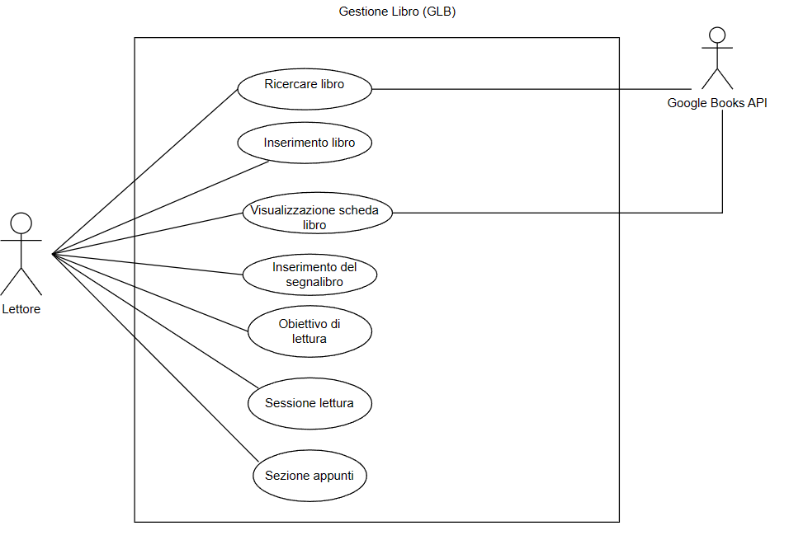

|  |  |  |
| --- | --- | --- |
| **Identificativo**  *UC_GLB_3* | *Visualizzazione della scheda informativa di un libro.* | *Data:* 29/10/2022  *Versione:* 1.00.000  *Autore:* Francesco Alfonso Barlotti |
| **Descrizione** | *Lo UC determina la funzionalità di visualizzazione della scheda di un libro.* | |
| **Attore Principale** | **Lettore** | |
| **Attori secondari** | **NA** | |
| **Entry Condition** | Un lettore vuole analizzare la scheda informativa del libro.  AND  Il sistema deve essere in grado di fornire le informazioni dettagliate per il libro. | |
| **Exit condition**  **On success** | Il caricamento delle informazioni richieste per il libro è avvenuto con successo ed il lettore può procedere ad analizzare il contenuto. | |
| **Exit condition**  **On failure** | Il caricamento delle informazioni richieste non ha avuto esito positivo e quindi, il lettore non ha potuto analizzare la scheda del libro. | |
| **Rilevanza/User Priority** | Elevata | |
| **Frequenza stimata** | 500/giorno | |
| **Extension point** | NA | |
| **Generalization of** | NA | |
| **FLUSSO DI EVENTI PRINCIPALE/MAIN SCENARIO** | | |
| **1** | **Lettore:** | Richiede di poter visualizzare il contenuto della scheda informativa di un libro, cliccando su “Ricerca Libro”. |
| **2** | **Sistema:** | Il sistema visualizza un form di ricerca, che richiede di inserire uno dei campi di seguito per la ricerca del libro:   * ISBN del libro. * Titolo del libro. * Nome e cognome dell’autore. |
| **3** | **Lettore:** | Il lettore inserisce uno dei dati richiesti e clicca su “Ricerca”. |
| **4** | **Sistema:** | Il sistema verifica:   * Il campo di ricerca non sia vuoto. * L’ISBN sia una sequenza numerica sia pari a 10 oppure a 13, se inserito. * Il titolo del libro sia una stringa alfanumerica, se inserito. * Il nome ed il cognome dell’autore siano delle stringhe, se inserito. |
| **5** | **Sistema:** | Il sistema mostra una schermata contenente i risultati pertinenti alla ricerca del lettore |
| **6** | **Lettore:** | Il lettore seleziona il Libro cercato. |
| **7** | **Sistema:** | Il sistema reindirizza il lettore alla pagina di specifiche del libro selezionato. |
| **8** | **Sistema:** | Il sistema carica la pagina relative alle informazioni del libro cercato. |
| **I Scenario/Flusso di eventi Alternativo:** il campo di ricerca è vuoto | | |
| **4.a1** | **Sistema:** | Il sistema comunica all’utente che il campo di ricerca è vuoto. |
| **4.a2** | **Sistema:** | Il sistema rimane in attesa di una nuova sottomissione del form di ricerca. |
| **II Scenario/Flusso di eventi Alternativo:** ISBN inserito in maniera incorretta. | | |
| **4.a3** | **Sistema:** | Il sistema notifica al lettore che l’ISBN inserito è errato, non essendo di 10 o di 13 cifre. |
| **4.a4** | **Sistema:** | Il sistema rimane in attesa di una nuova sottomissione dell’ISBN. |
| **III Scenario/Flusso di eventi Alternativo:** Il titolo del libro non è una stringa alfanumerica. | | |
| **4.a5** | **Sistema:** | Il sistema notifica al lettore che il titolo non è una stringa alfanumerica. |
| **4.a6** | **Sistema:** | Il sistema è in attesa del nuovo inserimento. |
| **IV Scenario/Flusso di eventi Alternativo:** Nome e Cognome dell’autore non sono delle stringhe. | | |
| **4.a7** | **Sistema:** | Il sistema comunica al lettore che il nome ed il cognome dell’autore sono stati inseriti in maniera errata. |
| **4.a8** | **Sistema:** | Il sistema attende una nuova sottomissione del form di ricerca. |
| **V Scenario/Flusso di eventi Alternativo:** Il libro ricercato non risulta essere presente nel sistema. | | |
| **6.a1** | **Sistema:** | Il sistema notifica al lettore che la ricerca del libro non ha prodotto risultati. |
| **6.a2** | **Sistema:** | Il sistema notifica al lettore la possibilità di poter inserire il libro ricercato manualmente. |
| **VI Scenario/Flusso di eventi Alternativo:** L’autore ricercato non risulta essere presente nel sistema. | | |
| **6.a3** | **Sistema:** | Il sistema comunica al lettore che la ricerca per autore non ha prodotto risultati. |
| **Scenario/Flusso di eventi di ERRORE:** Il sistema non riesce ad effettuare la ricerca | | |
| **5.1** | **Sistema:** | Viene mostrato un messaggio di errore, invitando il lettore nel riprovare ad effettuare la ricerca. |
| **5.2** | **Sistema:** | Termina con un insuccesso. |

**Gestione Libreria**

**UCD_GL:** Gestione Libreria

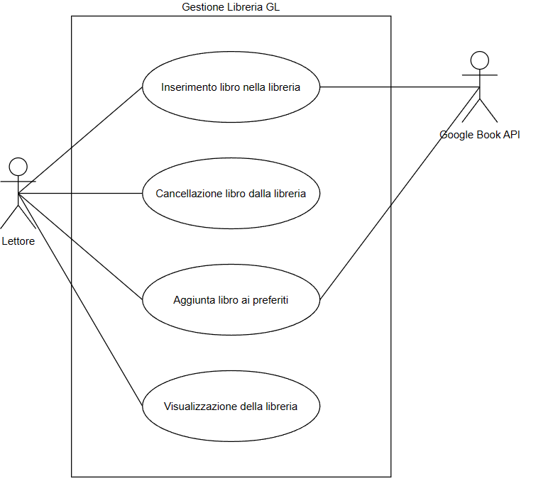

|  |  |  |  |
| --- | --- | --- | --- |
| **Identificativo**  *UC_GL_1* | *Aggiunta di un nuovo libro alla libreria personale.* | | *Data* 29/10/2022  *Versione* 1.00.000  *Autore* Teodoro Grauso |
| **Descrizione** | *Lo UC determina la funzionalità di aggiunta di un nuovo libro alla libreria personale del lettore* | | |
| **Attore Principale** | **Lettore** | | |
| **Attori secondari** | **NA** | | |
| **Entry Condition** | Un lettore inizia a leggere un nuovo libro e decide di inserirlo nella sua libreria personale.  AND  Il sistema deve essere in grado di supportare l’aggiunta di un libro nella libreria personale. | | |
| **Exit condition**  **On success** | Il libro è inserito con successo nella libreria personale dell’utente. | | |
| **Exit condition**  **On failure** | L’inserimento del libro nella libreria non ha avuto successo ed il lettore non può tenere traccia delle fasi della lettura del libro. | | |
| **Rilevanza/User Priority** | Elevata | | |
| **Frequenza stimata** | 5000/mese | | |
| **Extension point** | NA | | |
| **Generalization of** | NA | | |
| **FLUSSO DI EVENTI PRINCIPALE/MAIN SCENARIO** | | | |
| **1** | **Lettore:** | Si reca nella schermata di ricerca | |
| **2** | **Sistema:** | Il sistema visualizza un form di ricerca, che richiede di inserire uno dei campi di seguito:   * ISBN del libro. * Titolo del libro. * Nome e cognome dell’autore. | |
| **3** | **Lettore:** | Il lettore inserisce i dati. | |
| **4** | **Sistema:** | Il sistema verifica:   * Il campo di ricerca non sia vuoto. * L’ISBN sia una sequenza numerica sia pari a 10 oppure a 13, se inserito. * Il titolo del libro sia una stringa alfanumerica, se inserito. * Il nome ed il cognome dell’autore siano delle stringhe, se inserito. | |
| **5** | **Sistema:** | Il sistema recupera i dati inseriti nel form di ricerca relativi al libro ricercato. | |
| **6** | **Sistema:** | Il sistema mostra una schermata relativamente ai risultati più affini rispetto alla ricerca dell’utente. | |
| **7** | **Lettore:** | Il lettore seleziona il libro cercato. | |
| **8** | **Sistema:** | Il sistema carica la pagina delle informazioni relative al libro. | |
| **9** | **Sistema:** | Il lettore procede con l’inserimento nella libreria personale. | |
| **10** | **Sistema:** | Il sistema memorizza il libro nella libreria personale dell’utente. | |
| **I Scenario/Flusso di eventi Alternativo:** il campo di ricerca è vuoto. | | | |
| **4.a1** | **Sistema:** | Il sistema comunica all’utente che il campo di ricerca è vuoto. | |
| **4.a2** | **Sistema:** | Il sistema rimane in attesa di una nuova sottomissione del form di ricerca. | |
| **II Scenario/Flusso di eventi Alternativo:** ISBN inserito in maniera incorretta. | | | |
| **4.a3** | **Sistema:** | Il sistema notifica al lettore che l’ISBN inserito è errato, non essendo di 10 o di 13 cifre. | |
| **4.a4** | **Sistema:** | Il sistema rimane in attesa di una nuova sottomissione  dell’ISBN. | |
| **III Scenario/Flusso di eventi Alternativo:** Il titolo del libro non è una stringa alfanumerica. | | | |
| **4.a5** | **Sistema:** | Il sistema notifica al lettore che il titolo non è una stringa alfanumerica. | |
| **4.a6** | **Sistema:** | Il sistema è in attesa del nuovo inserimento. | |
| **IV Scenario/Flusso di eventi Alternativo:** Nome e Cognome dell’autore non sono delle stringhe. | | | |
| **4.a7** | **Sistema:** | Il sistema comunica al lettore che il nome ed il cognome dell’autore sono stati inseriti in maniera errata. | |
| **4.a8** | **Sistema:** | Il sistema attende una nuova sottomissione del form di ricerca. | |
| **V Scenario/Flusso di eventi Alternativo:** Il libro ricercato non risulta essere presente nel sistema. | | | |
| **6.a1** | **Sistema:** | Il sistema notifica al lettore che la ricerca del libro non ha prodotto risultati. | |
| **6.a2** | **Sistema:** | Il sistema notifica al lettore la possibilità di poter inserire il libro ricercato manualmente. | |
| **VI Scenario/Flusso di eventi Alternativo:** L’autore ricercato non risulta essere presente nel sistema. | | | |
| **6.a3** | **Sistema:** | Il sistema comunica al lettore che la ricerca per autore non ha prodotto risultati. | |
| **Scenario/Flusso di eventi di ERRORE:** Il sistema non riesce ad effettuare la ricerca. | | | |
| **5.1** | **Sistema:** | Viene mostrato un messaggio di errore, invitando il lettore nel riprovare ad effettuare la ricerca. | |
| **5.2** | **Sistema:** | Termina con un insuccesso. | |
| **Scenario/Flusso di eventi di ERRORE:** Il sistema non riesce a memorizzare il nuovo libro inserito. | | | |
| **6.a1** | **Sistema:** | Viene mostrato un messaggio di errore, invitando il lettore nel riprovare ad effettuare l’operazione. | |

**Gestione Utente**

**UCD_GU:** Gestione Utente

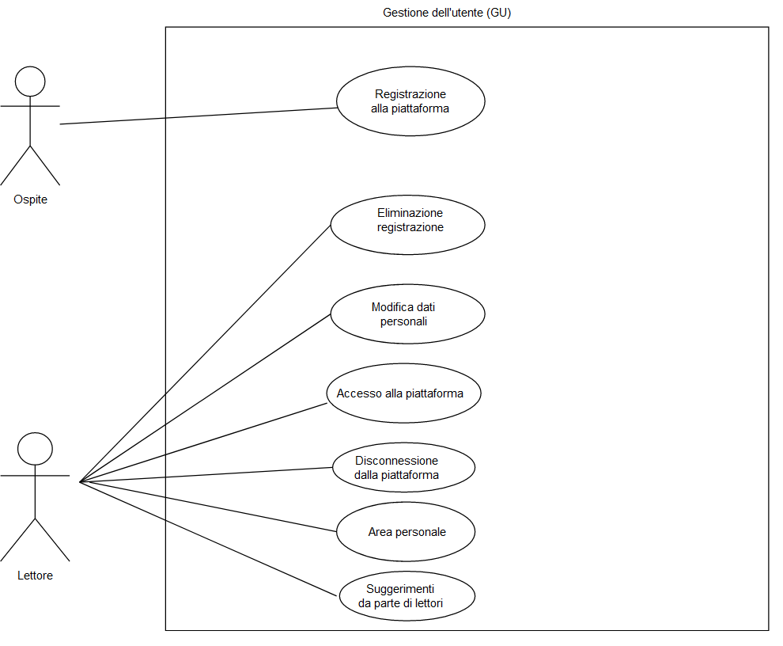

|  |  |  |  |
| --- | --- | --- | --- |
| **Identificativo**  *UC_GU_1* | *Registrazione di un ospite alla piattaforma* | | *Data* 29/10/2022  *Versione* 1.00.000  *Autore* Giovanni Manfredi |
| **Descrizione** | *Lo UC determina la funzionalità di poter permettere a nuovi utenti di registrarsi alla piattaforma.* | | |
| **Attore Principale** | **Ospite** | | |
| **Attori secondari** | **NA** | | |
| **Entry Condition** | L’ospite intende effettuare la registrazione alla piattaforma  AND  Il sistema deve essere in grado di distinguere gli utenti non registrati da quelli effettivamente registrati. | | |
| **Exit condition**  **On success** | La registrazione dell’utente è avvenuta correttamente, dunque risulterà essere nel database del sistema. | | |
| **Exit condition**  **On failure** | La registrazione non è avvenuta con successo, dunque l’utente non risulterà nel database del sistema. | | |
| **Rilevanza/User Priority** | Elevata | | |
| **Frequenza stimata** | 50/giorno | | |
| **Extension point** | NA | | |
| **Generalization of** | NA | | |
| **FLUSSO DI EVENTI PRINCIPALE/MAIN SCENARIO** | | | |
| **1** | **Ospite** | Richiede di potersi registrare alla piattaforma. | |
| **2** | **Sistema:** | Il sistema mostrerà quindi un form in cui l’utente dovrà inserire i seguenti dati personali:   * Nome; * Cognome; * Data di nascita; * Email; * Password. | |
| **3** | **Ospite:** | L’utente inserisce tutte le informazioni richieste dal sistema. | |
| **4** | **Sistema:** | Il sistema verificherà quindi:   * Se il campo nome e cognome hanno una lunghezza compresa tra i 2 e i 30 caratteri; * Se la data di nascita inserita corrisponde ad un utente con età maggiore o uguale a 12 anni; * Se la mail inserita rispetta lo standard; * Se la password rispetta le seguenti 4 regole:  1. Lunghezza minima e massima rispettivamente di 8-20 caratteri; 2. Almeno una lettera maiuscola; 3. Almeno un numero; 4. Almeno un tra i seguenti caratteri speciali: “$ ! - _ # *” | |
| **5** | **Sistema:** | Il sistema confronterà i dati inseriti dall’utente con i dati presenti nel database per evitare ridondanze. | |
| **6** | **Sistema:** | Il sistema salva i dati nel database. | |
| **7** | **Ospite:** | L’utente registrato può adesso effettuare il login all’interno della piattaforma. | |
| **8** | **Sistema:** | Il sistema, ricevuta la richiesta di login, controllerà i campi del form e li confronterà con i dati all’interno del database e, al termine di tale operazione, procederà con il login. | |
| **I Scenario/Flusso di eventi Alternativo:** l’utente non rispetta le regole del form di registrazione. | | | |
| **4.a1** | **Sistema:** | Il sistema comunica all’utente i campi errati. | |
| **4.a2** | **Sistema:** | Il sistema rimarrà in attesa di modifiche dei suddetti da parte dell’utente. | |
| **II Scenario/Flusso di eventi Alternativo:** l’utente risulta essere già registrato | | | |
| **5.a3** | **Sistema:** | Il sistema notifica all’utente che risulta essere già nel database di sistema e che può accedere alla piattaforma. | |
| **5.a4** | **Sistema:** | Il sistema reindirizzerà l’utente alla pagina di login. | |
| **III Scenario/Flusso di eventi Alternativo:** il form di compilazione risulta essere vuoto. | | | |
| **4.a5** | **Sistema:** | Il sistema avverte l’utente della mancata compilazione del form. | |
| **4.a6** | **Sistema:** | Il sistema resta in attesa della completa compilazione del form. | |
| **Scenario/Flusso di eventi di ERRORE:** Il sistema non riesce a completare la registrazione. | | | |
| **ERROR_1.1** | **Sistema:** | Viene mostrato un messaggio di errore, invitando il lettore a riprovare ad effettuare la registrazione. | |
| **ERROR_1.2** | **Sistema:** | Reindirizzamento alla pagina di registrazione. | |

### 

### 3.4.3 Modello ad oggetti

**CD Class Diagram Entity**

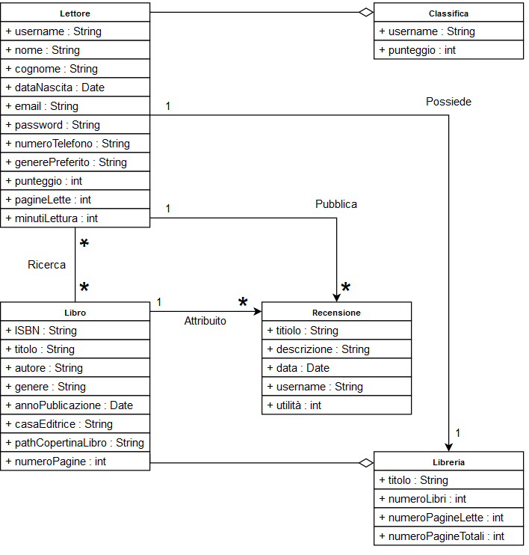

**MO_GU: Gestione utente**

|  |  |  |
| --- | --- | --- |
| **Nome oggetto** | **Tipologia** | **Descrizione** |
| Lettore | Entity | Utente che ha fatto con successo il login/registrazione alla piattaforma. Può procedere alla creazione della libreria personale per l’aggiunta dei libri, ricercare e visualizzare la scheda informativa dei libri, inserire recensioni, visualizzare la classifica, recensire libri e visualizzare le proposte di lettera consigliate. |
| RegistrazioneButton | Boundary | Pulsante “Sign up” che permette la registrazione degli utenti. |
| ConfermaRegistrazioneButton | Boundary | Pulsante “Conferma Registrazione” che consente di confermare la registrazione. |
| SuccessNotify | Boundary | Notifica che comunica al Lettore l’esito positivo dell’operazione. |
| ErrrorNotify | Boundary | Notifica che comunica al Lettore l’errore nell’esecuzione dell’operazione. |
| LoginButton | Boundary | Pulsanti “Login” che consente al Lettore di effettuare l’accesso alla piattaforma mediante le credenziali definite per l’account. |
| LogoutButton | Boundary | Pulsante “Logout” che consente di effettuare la disconnessione del proprio account dalla piattaforma. |
| AreaPersonaleButton | Boundary | Pulsante “Area Personale” consente al Lettore di visualizzare la propria area personale. |
| ModificaDatiButton | Boundary | Pulsante “Modifica Dati” consente all’utente di modificare i dati del proprio account sulla piattaforma. |
| CancellaAccountButton | Boundary | Pulsante “Cancella Account” consente all’utente di poter rimuovere il proprio account dalla piattaforma. |
| SuggerimentiButton | Boundary | Pulsante “Suggerimenti” che consente al Lettore di poter realizzare dei suggerimenti per migliorare la piattaforma. |
| RegistrazioneLettoreForm | Boundary | Form con i campi necessari per poter effettuare la registrazione del Lettore alla piattaforma. |
| LoginForm | Boundary | Form con i campi necessari per consentire l’accesso alla piattaforma ai Lettori. |
| SuggerimentiForm | Boundary | Form con i campi necessari per consentire ai Lettori di inserire suggerimenti e riscontri su come migliorare la piattaforma. |
| RegistrazioneControl | Control | Gestisce la funzionalità della registrazione di un Lettore alla piattaforma. |
| LoginControl | Control | Gestisce la funzionalità di accesso alla piattaforma. |
| LogoutControl | Control | Gestisce la funzionalità di disconnessione dell’account dalla piattaforma. |
| ModificaDatiControl | Control | Gestisce la funzionalità di modifica dei dati personali dell’account della piattaforma. |
| CancellaAccountControl | Control | Gestisce la funzionalità di rimozione del proprio account dalla piattaforma. |
| AreaPersonaleControl | Control | Gestisce la funzionalità di visualizzazione dell’area personale del Lettori loggato alla piattaforma. |
| SuggerimentiControl | Control | Gestisce la funzionalità di suggerimenti e riscontri per migliorare la piattaforma. |

**MO_GR: Gestione delle recensioni**

|  |  |  |
| --- | --- | --- |
| **Nome oggetto** | **Tipologia** | **Descrizione** |
| Recensione | Entity | Valutazione degli aspetti contenutistici di un libro a firma del lettore. |
| CreaRecensioneForm | Boundary | Form con i campi necessari per creare una Recensione. |
| CreaRecensioneButton | Boundary | Pulsante “Crea Recensione” che consente al Lettore la creazione di una Recensione. |
| InserisciRecensioneButton | Boundary | Pulsante “Inserisci Recensione” che permette al Lettore di inserire la Recensione creata. |
| ModificaRecensioneButton | Boundary | Pulsante “Modifica Recensione Button” che permette al Lettore di modificare i dati della Recensione. |
| EliminaRecensioneButton | Boundary | Pulsante “Elimina Recensione” permette ad un Lettore di eliminare una Recensione già esistente. |
| VisualizzaRecensioniLettoreButton | Boundary | Pulsante “Visualizza Recensioni” permette ad un Lettore di visualizzare le Recensioni create da altri utenti. |
| VisualizzaRecensioniButton | Boundary | Pulsante “Visualizza Recensioni” permette ad un Lettore di visualizzare le Recensioni personali già esistenti e create. |
| InserisciFeedbackButton | Boundary | Pulsante “Inserisci Feedback” consente ad un Lettore di rilasciare un feedback ad una recensione se sia stata utile o meno. |
| CreaRecensioneControl | Control | Gestisce la funzionalità che permette la creazione di una Recensione. |
| InserisciRecensioneControl | Control | Gestisce la funzionalità che permette l’inserimento della Recensione appena creata. |
| ModificaRecensioneControl | Control | Gestisce la funzionalità che consente la modifica di una Recensione. |
| EliminaRecensioneControl | Control | Gestisce la funzionalità che consente l’eliminazione di una Recensione. |
| VisualizzaRecensioniLettoreControl | Control | Gestisce la funzionalità che consente di visualizzare le Recensioni inserite da altri utenti. |
| VisualizzaRecensioniControl | Control | Gestisce la funzionalità che consente di visualizzare le Recensioni create precedentemente dal Lettore. |
| InserisciFeedbackControl | Control | Gestisce la funzionalità che consente di inserire un feedback ad una recensione da parte del Lettore. |

**MO_ GL: (Gestione Libreria)**

|  |  |  |
| --- | --- | --- |
| **Nome oggetto** | **Tipologia** | **Descrizione** |
| Libreria | Entity | Libreria personale che raccoglie i libri preferiti dell’lettore e i libri in fase di lettura. È possibile modificare la libreria inserendo o rimuovendo i libri ricercati dal lettore. |
| Libro | Entity | Rappresentazione virtuale del libro cartaceo con associate informazioni quali titolo, trama, autore e genere. |
| RimuoviLibroButton | Boundary | Pulsante “Rimuovi Libro” consente all’lettore di rimuovere un libro dalla sua libreria personale. |
| InserisciLibroButton | Boundary | Pulsante “Inserisci Libro” consente al lettore di inserire un libro nella sua libreria personale. |
| AggiungiLibroPreferitiButton | Boundary | Pulsante “Aggiungi ai Preferiti” consente all’lettore di inserire un libro nella sua raccolta di libri preferiti. |
| VisualizzaLibreriaButton | Boundary | Pulsante “Visualizza Libreria” consente all’lettore di visualizzare la propria libreria personale. |
| RimuoviLibroControl | Control | Gestisce la funzionalità di rimozione del libro dalla raccolta personale. |
| InserisciLibroControl | Control | Gestisce la funzionalità di aggiunta di un libro alla libreria personale. |
| AggiungiPreferitiControl | Control | Gestisce la funzionalità di aggiunta di un libro alla raccolta di libri preferiti dall’lettore. |
| VisualizzaLibreriaControl | Control | Gestisce la funzionalità di visualizzazione della libreria personale dell’lettore. |

**MO_ GLB: (Gestione Libro)**

|  |  |  |
| --- | --- | --- |
| **Nome oggetto** | **Tipologia** | **Descrizione** |
| Lettore | Entity | Lettore che ha fatto con successo il login/registrazione alla piattaforma. Può procedere alla creazione della libreria personale per l’aggiunta dei libri, ricercare e visualizzare la scheda informativa dei libri, inserire recensioni, visualizzare la classifica, recensire libri e visualizzare le proposte di lettera proposte. |
| Libro | Entity | Rappresentazione virtuale del libro cartaceo con associate informazioni quali titolo, trama, autore e genere. |
| RicercaLibroButton | Boundary | Pulsante “Cerca Libro” consente all’lettore di ricercare un libro. |
| InserimentoLibroButton | Boundary | Pulsante “Inserisci Libro” consente all’lettore di inserire manualmente un libro. |
| VisualizzazioneSchedaLibroButton | Boundary | Pulsante “Mostra Libro” consente all’lettore di visualizzare le informazioni di un libro quali ISBN, Autore, trama e recensioni. |
| InserimentoSegnalibroButton | Boundary | Pulsante “Imposta segnalibro” consente all’lettore di impostare un segnalibro per tenere traccia dell’ultima pagina letta. |
| ObiettivoDiLetturaControl | Control | Gestisce la funzionalità di impostazione di un obiettivo di lettura. |
| SezioneAppuntiControl | Control | Gestisce la funzionalità di inserimento di appunti o commenti all’interno del libro. |
| RicercaLibroControl | Control | Gestisce la funzionalità di ricerca di un libro. |
| InserimentoLibroControl | Control | Gestisce la funzionalità di inserimento di un libro manualmente. |
| VisualizzazioneSchedaLibroControl | Control | Gestisce la funzionalità di visualizzazione della scheda di informazioni relative al libro selezionato. |
| InserimentoSegnalibroControl | Control | Gestisce la funzionalità di inserimento di un segnalibro per tenere traccia dell’ultima pagina letta. |
| RicercaLibroForm | Boundary | Form contenente i campi necessari per la ricerca di un libro. |
| InserimentoLibroForm | Boundary | Form contenente i campi necessari per l’inserimento di un libro manualmente. |

## 

### 3.4.4 Modello dinamico

**Activity Diagram**

Di seguito vengono riportati gli Activity Diagram di alcuni requisiti funzionali, selezionati in base all’importanza nel sistema che si sta provvedendo a realizzare.

**AD_GLB: obiettivo di lettura**

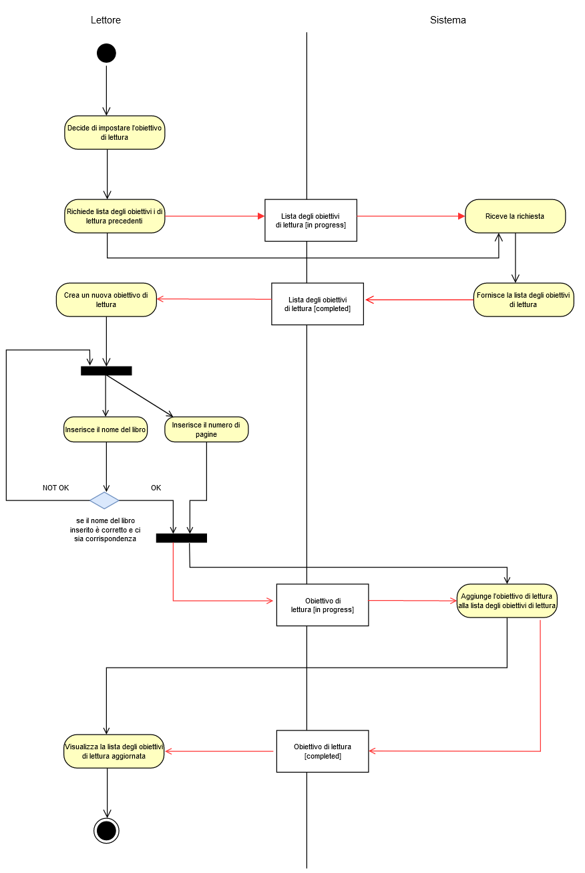

**AD_ GLB: Inserimento libro**

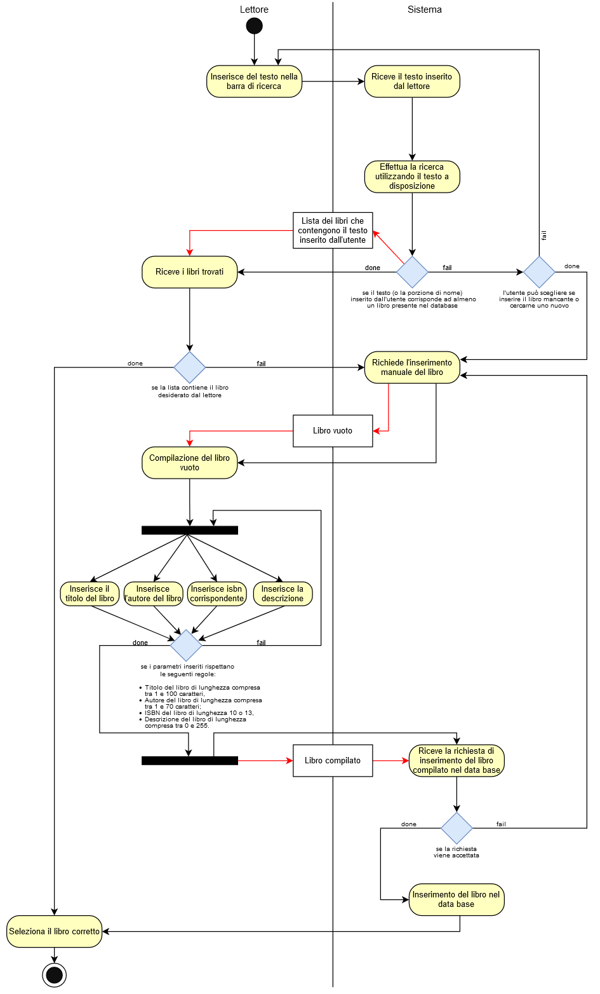

**Sequence diagram**

**SD_GU_1: Registrazione alla piattaforma**

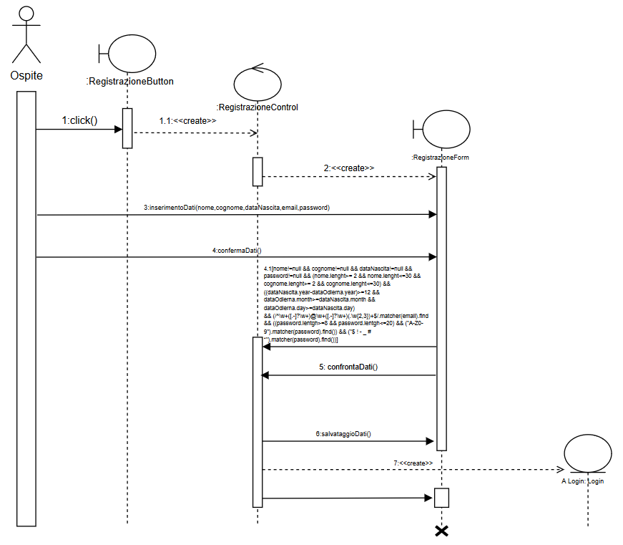

**SD_GLB_3: Visualizzazione scheda libro**

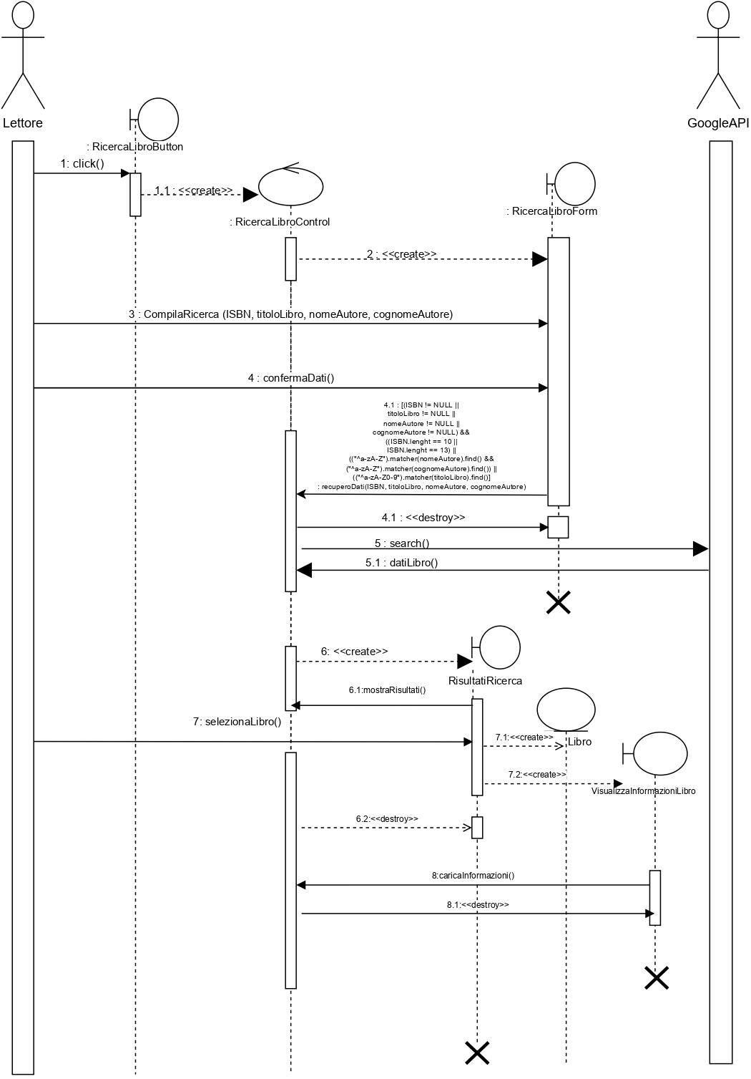

## 3.4.5 Interfaccia utente, percorsi di navigazione e mock up

Questa sezione contiene i Path Navigazionali, che definiscono il flow di navigazione di un utente all’interno sistema, e i Mock-up dell’interfaccia utente, che forniscono al committente un’idea generale di come le funzionalità principali saranno visibili ed utilizzabili dagli utenti finali.

### Path Navigazionali

**NP_GU: Ospite**

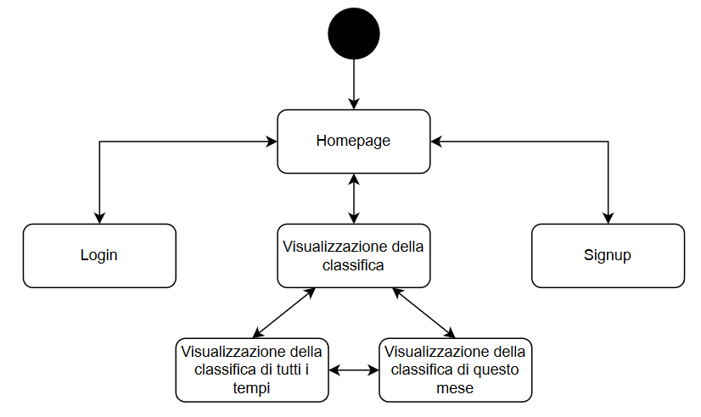

**NP_GU: Lettore**

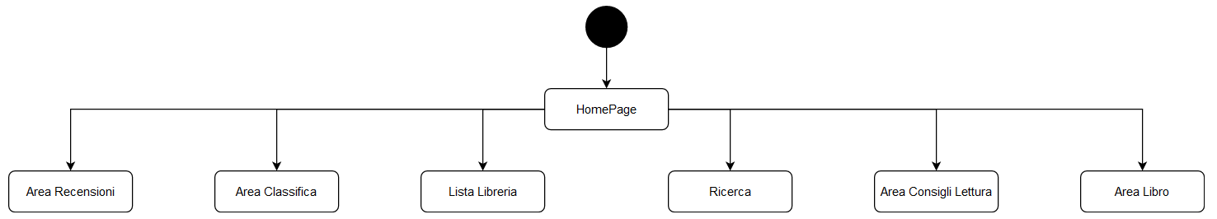

**NP_GU: Funzionalità Specifiche Lettore**

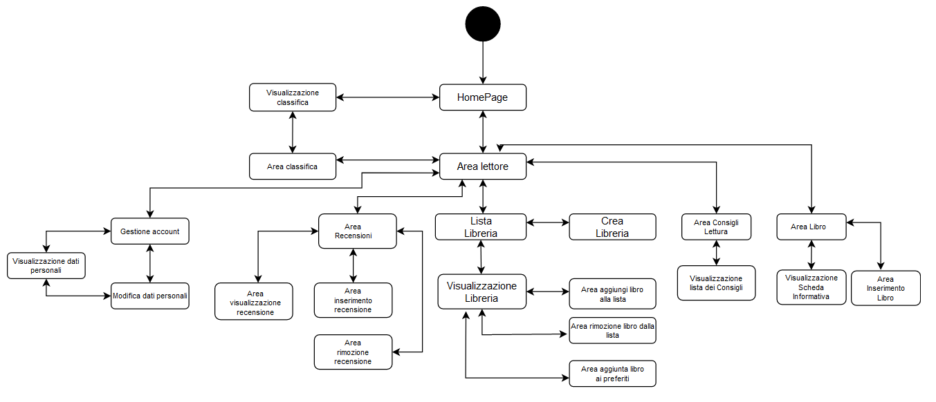

### Mock Up

**MU_1: HomePage**

**MU_2: Area Personale**

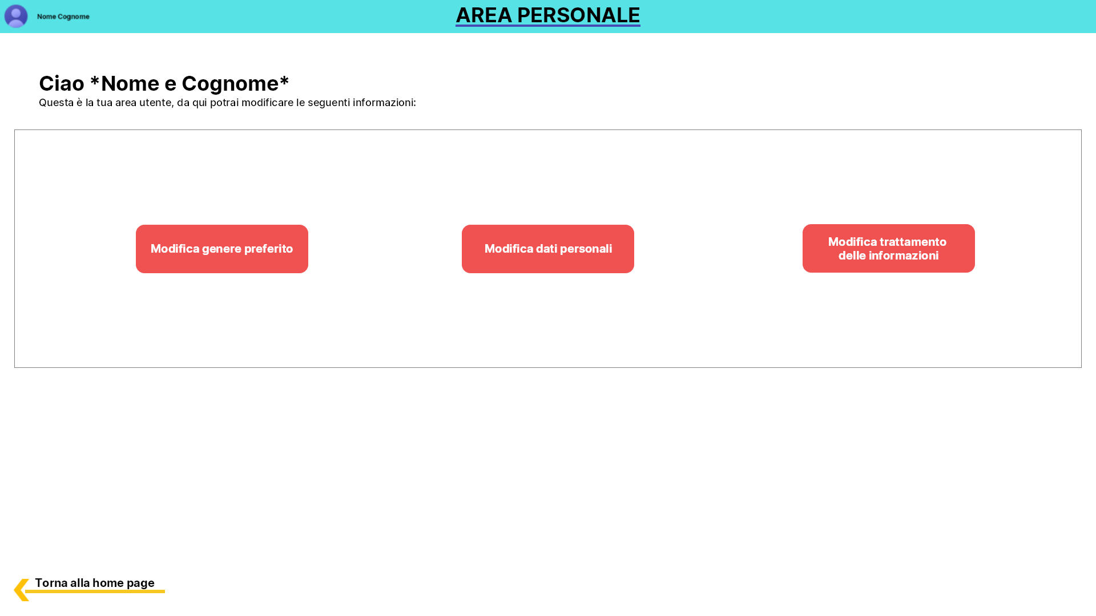

**MU_3: Libri Consigliati**

**MU_4: Libreria Personale**

**MU_5: Recensioni**

**MU_6: Inserimento Libro Manuale**

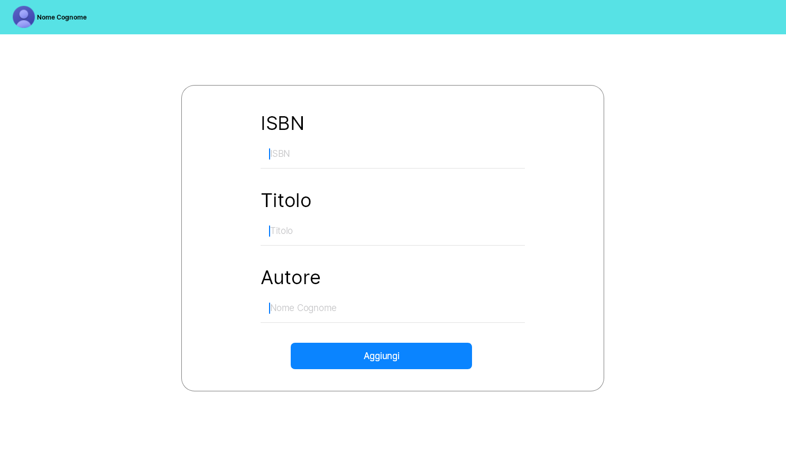

**MU_7: Classifica**

## 4. Glossario

|  |  |
| --- | --- |
| **Sigla/Termine** | **Definizione** |
| Mock-up | È una realizzazione a scopo illustrativo senza le complete funzioni dell’interfaccia utente, affinché possa essere esplicativa al committente con le funzionalità previste del prodotto nella versione finale. |
| Piattaforma | È la base software o hardware sulla quale è sviluppata o in esecuzione l’applicazione. |
| ISBN | Sequenza numerica di tredici cifre usata convenzionalmente in tutto il mondo per la classificazione dei libri, utilizzata per identificare un libro e la relativa pubblicazione. |
| Classifica | Graduatoria con relativo punteggio assegnato dei lettori, che hanno letto più assiduamente in un definito arco temporale. |
| Libreria | Collezione di libri, che sono stati aggiunti alla raccolta dal lettore dopo essere stati letti, in programma di lettura e alla sezione dei preferiti. |
| Libro | Rappresentazione in forma digitale di un libro, dove viene definita dettagliatamente la relativa scheda informativa. |
| Recensioni | Testo valutativo ed interpretativo del lettore, di cui vengono analizzati gli aspetti contenutistici di un libro. |
| Libri consigliati | Collezione di proposte di lettura elaborate dal sistema sulla base delle preferenze letterarie, genere, letture del lettore. |
| Account | Rappresentazione dell’utente in formato digitale. |